FACULDADE DE SAÚDE PÚBLICA
PROGRAMA DE PÓS-GRADUAÇÃO EM SAÚDE PÚBLICA
DISCIPLINAS: PSP5122 e HEP0179 - 2021

Professor: Francisco Chiaravalloti Neto e Camila Lorenz

Monitores: Alec e Raquel
Aluno(a):

GABARITO - EXERCÍCIO - AULA 6 – ACESSO E USO DAS BASES DE DADOS DO IBGE
Faça o que está sendo pedido nas questões abaixo. Responda as questões em um documento salvo em *.doc ou *.pdf e anexe-o no espaço reservado para isso na aula correspondente no E-Disciplinas. Faça isso no prazo máximo de uma semana (esta data está informada no site da disciplina), identificando o documento com o seu nome e o número do exercício.
1 – Acesse o site do IBGE (https://www.ibge.gov.br/), acesse o menu no canto superior esquerdo vá em ‘Geociências > Organização do território > Malhas territoriais > Malhas de setores censitários > Downloads > Censo 2010 > setores_censitarios_shp > ac’ e baixe os arquivo compactados das malhas de municípios e de setores censitários do estado do Acre. Descompacte esses arquivos, abra-os no QGIS e informe o SRC das camadas, os números de municípios e de setores censitários e as variáveis apresentadas nas suas respectivas tabelas de atributos.
Resposta:
As camadas “12SEE250GC_SIR” e ‘12MUE250GC_SIR” estão no SRC Sirgas 2000 e correspondem, respectivamente aos mapas de setores censitários e de municípios do Acre. Ao todos são 900 setores e 22 municípios e as variáveis são relativas aos códigos das áreas e regiões a que pertencem.
2 – Acesse o site do IBGE (https://www.ibge.gov.br/), acesse o menu no canto superior esquerdo vá em ‘Estatísticas > Downloads > Censos > Censo_Demografico_2010 > Resultados_do_Universo > Agregados_por_Setores_Censitarios> e faça o download do arquivo compactado ‘AC_2017_1016.zip’. Baixe, nesse mesmo endereço, o arquivo ‘Documentacao_Agregado_dos_Setores_20180416.zip’. Descompacte esses arquivos, investigue e relate o que eles contêm.
Resposta:
No arquivo há informações sobre as variáveis medidas no censo de 2010 e 26 planilhas do Excel com a apresentação desses dados.
3 – Por meio de operações de consulta ou de seleção, crie um layer correspondentes aos limites do município de Rio Branco. Faça um printscreen do layer obtido e salve-o no documento de resolução de seu exercício.
Resposta:
Abra a tabela de atributos do mapa de municípios e selecione Rio Branco. Clique com o botão direito nessa camada, em Exportar e em “Salvar feições selecionadas como...” e salve uma nova camada apenas com o município de Rio Branco.
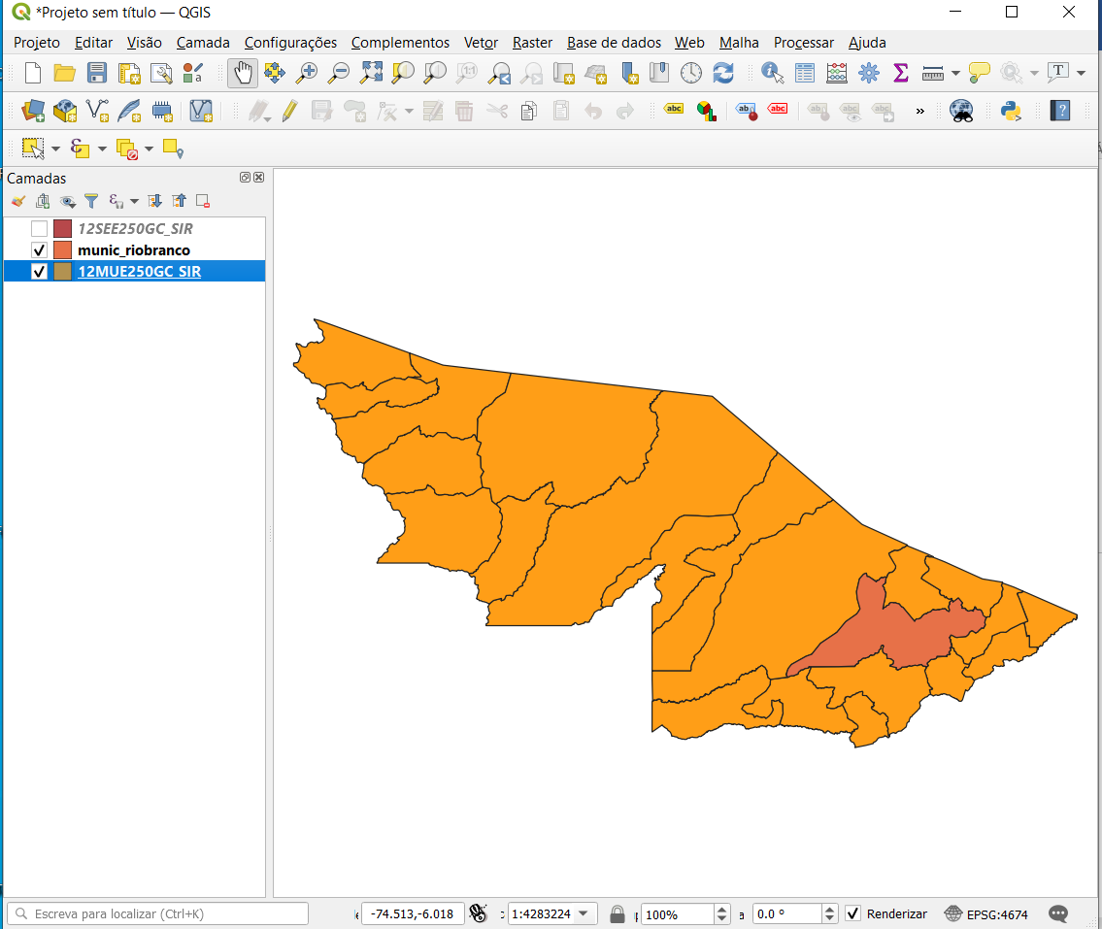
4 - Por meio de operações de consulta, crie um layer contendo os setores censitários deste município. Faça um printscreen do layer obtido e salve-o no documento de resolução de seu exercício.
Resposta:
Clique com o botão direito na camada de setores censitários e, em Propriedades, clique em ‘fonte’ e em ‘Ferramenta de consulta’ e escreva, em “Provider Specific...”, a seguinte expressão: "NM_MUNICIP" = 'RIO BRANCO' e clique em ‘OK’ e em ‘OK, na tela seguinte. Salve esse arquivo com o nome “scens_riobranco” e remova a consulta feita.
Na imagem abaixo, temos o município de Rio Branco e seus setores censitários.
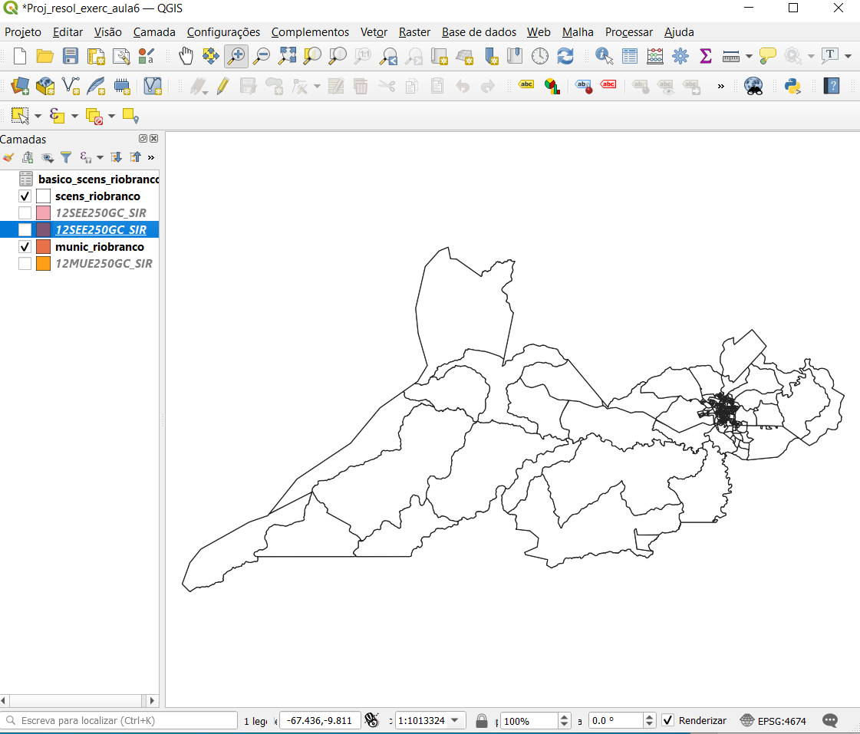
5 – Abra a planilha ‘Basico_AC’ na pasta ‘Base informações setores2010 universo AC/EXCEL’ e inspecione a tabela. Abra o documento ‘BASE DE INFORMAÇÕES POR SETOR CENSITÁRIO Censo 2010 – Universo’, identifique e informe os nomes dos campos presentes na planilha ‘Basico_AC’.
Resposta:
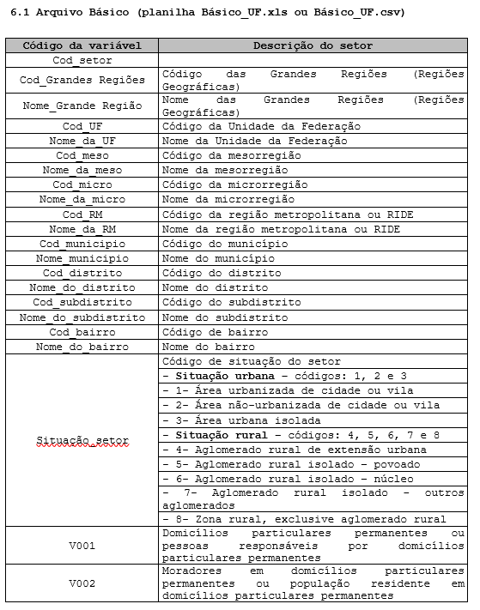
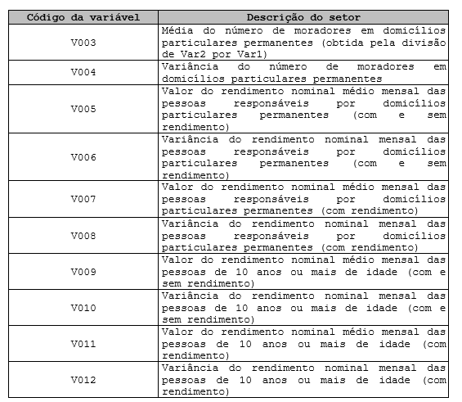
6 – Abra a planilha ‘Basico_AC’ no Excel e crie uma nova planilha, no formato CSV, apenas com os setores censitários do município de Rio Branco. Abra esta planilha no QGIS e faça a sua união com o layer de setores censitários do município. Para isso use os seguintes campos de ligação: ‘CD_GEOCODI’ do layer e ‘Cod_setor’ da planilha. Salve o layer obtido com o nome de ‘scens_rbranco_basico’.
Resposta:
Para selecionar os setores censitários urbanos de Rio Branco, abro a planilha no Excel, uso a ferramenta filtro e salvo o novo arquivo em .csv.
Uma vez de posse da planilha com as informações dos setores urbanos de Rio Branco, abra esse arquivo no QGIS e una-o ao shape de setores urbanos. Para essa união, clique com o botão direito no shape dos setores, em Propriedades e em Uniões. Nessa tela, escolha o arquivo a ser unido (.csv) e use como campos de ligação o ‘cod_setor” e o “CD_GEOCODI”, conforme imagem abaixo.
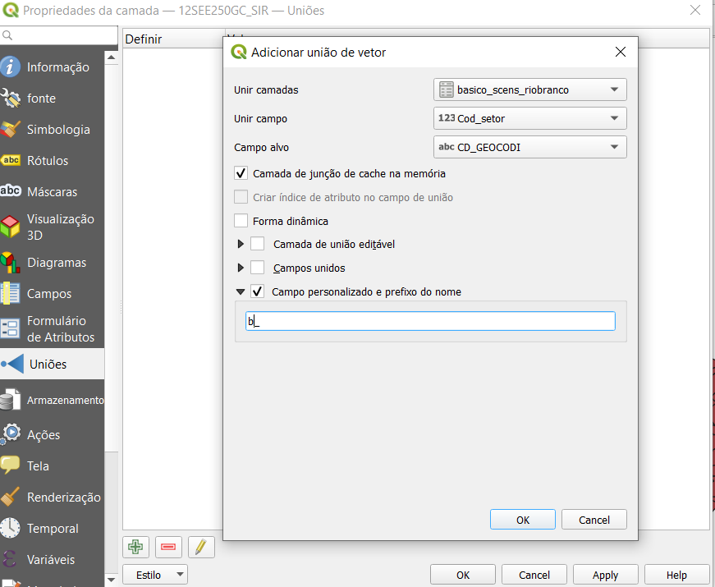
Uma vez unida a tabela com o shape, salve um novo shape com o nome “scens_riobranco_basico”.
7 – Faça um mapa temático mostrando a distribuição da variável V003 (média do número de moradores em domicílios particulares permanentes) nos setores censitários urbanos de Rio Branco. Apresente este resultado no documento de resolução de seu exercício
Resposta:
Para fazer o mapa temático, clique com o botão direito na camada “scens_urb_riobranco_basico”, em Propriedades e em Simbologia. Nessa tela, insira as informações necessárias conforme a imagem abaixo:
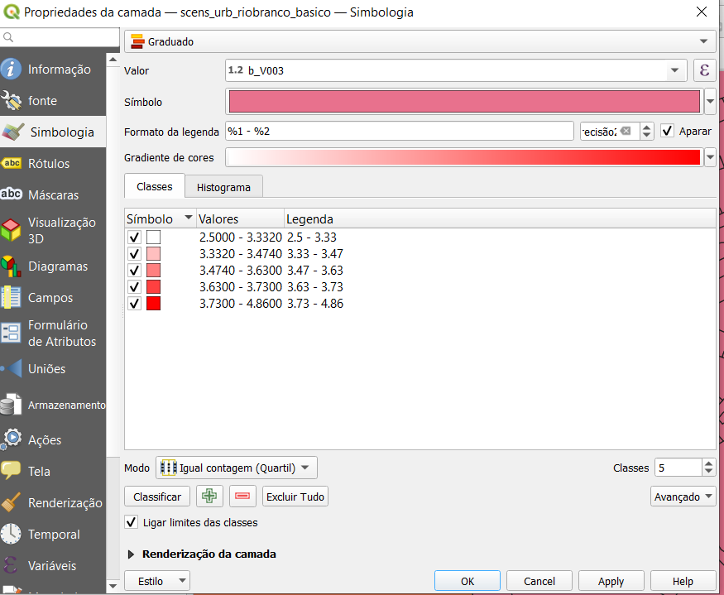
Clique em “OK”.
O resultado é apresentado a seguir. Note q a maioria dos setores ficaram na categoria de valores mais altos da V003, isso porque são setores rurais com mais moradores e também de maiores dimensões.
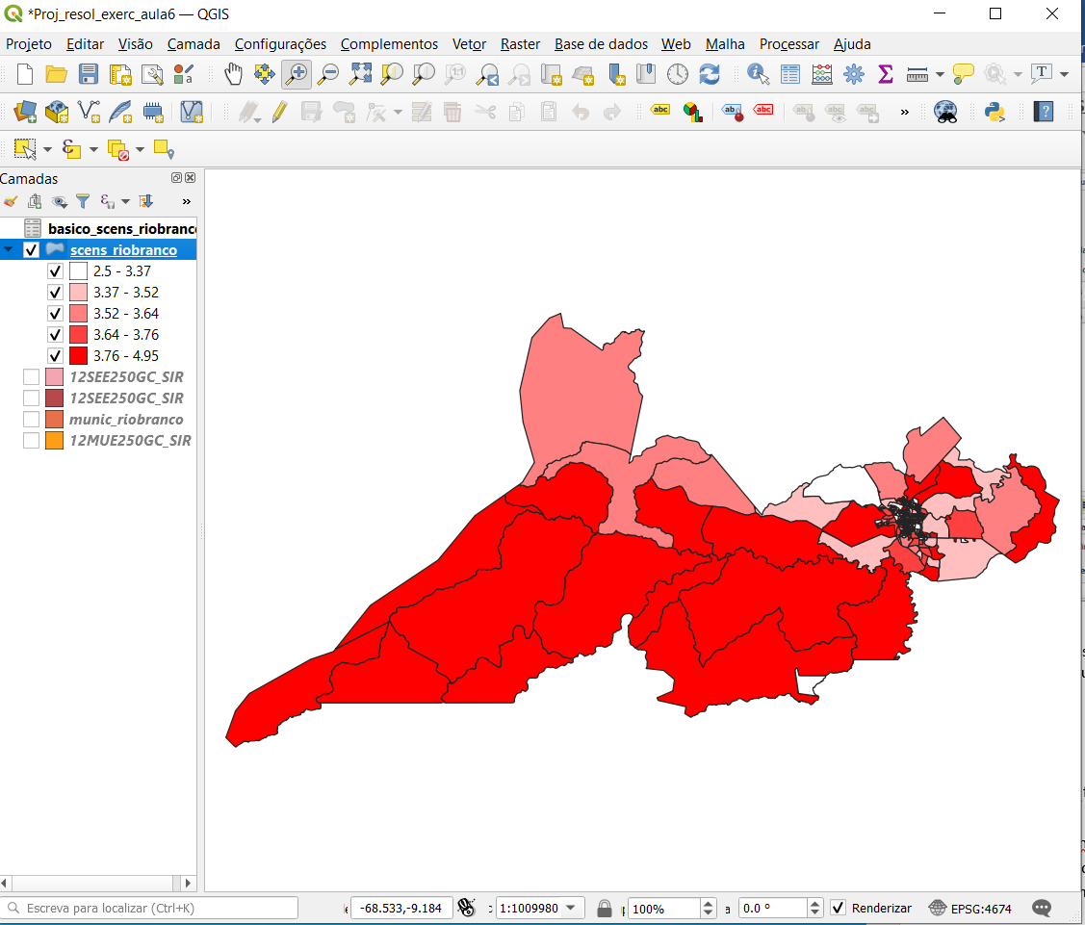

Os setores urbanos ficaram com uma variabilidade melhor e, para ver isso, dê um zona na área central de Rio Branco.
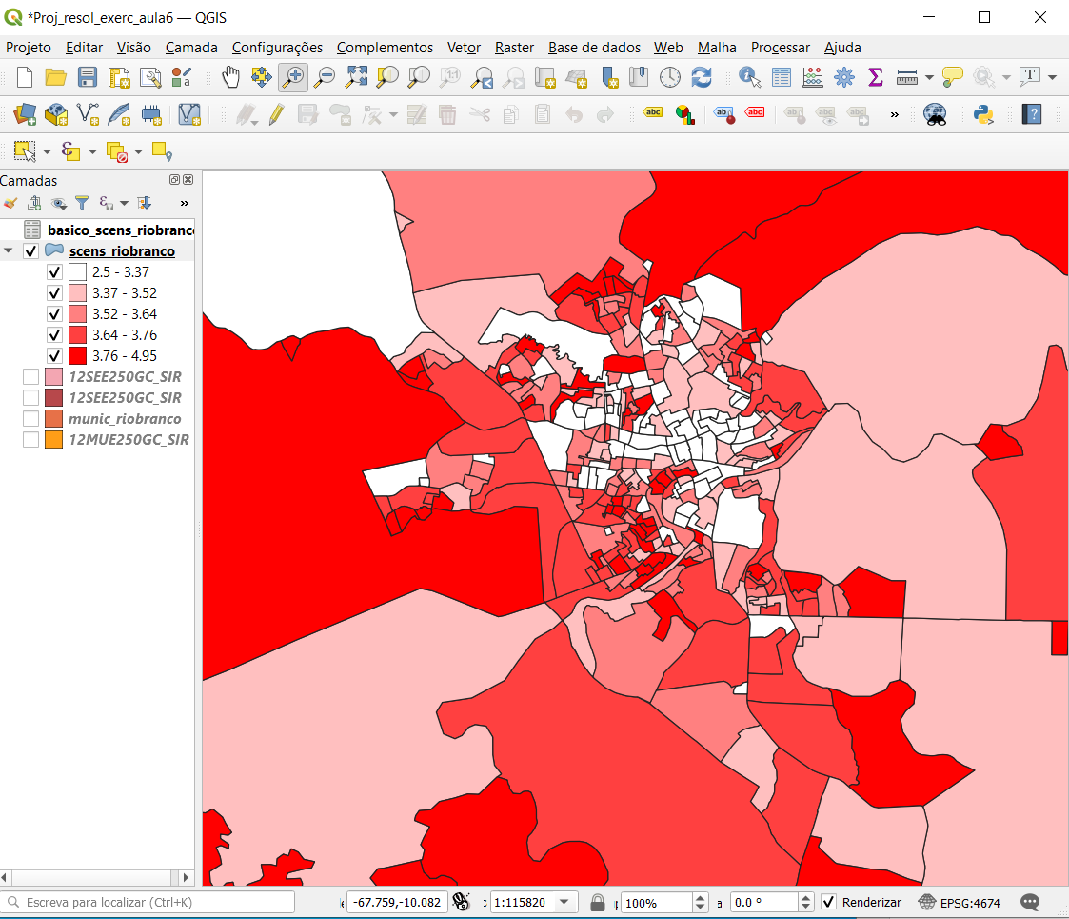
8 – Utilizando os shapes do Brasil e do estado do Acre, elabore uma figura final, no compositor de impressão, contendo um mapa com a localização de Rio Branco no Acre e no Brasil e outro contendo o mapa temático com a variável V003 nos setores censitários de Rio Branco.
Resposta:
Primeiramente, abra o mapa dos estados brasileiros e deixe ativos apenas este e o mapa do município de Rio Branco. Usando a seleção ou consulta, salve, a partir do mapa dos estados brasileiros, um shape apenas com o estado do Acre.
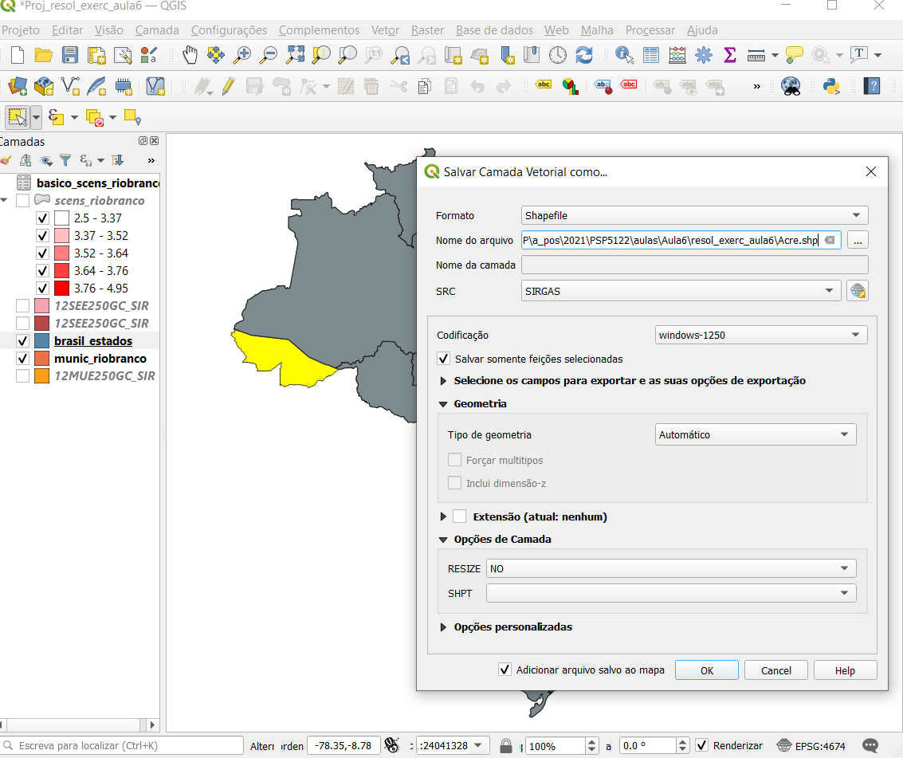
Coloque o mapa dos estados brasileiros sem pincel, o mapa do Acre em cinza claro e o mapa de Rio Branco em alguma cor mais viva.
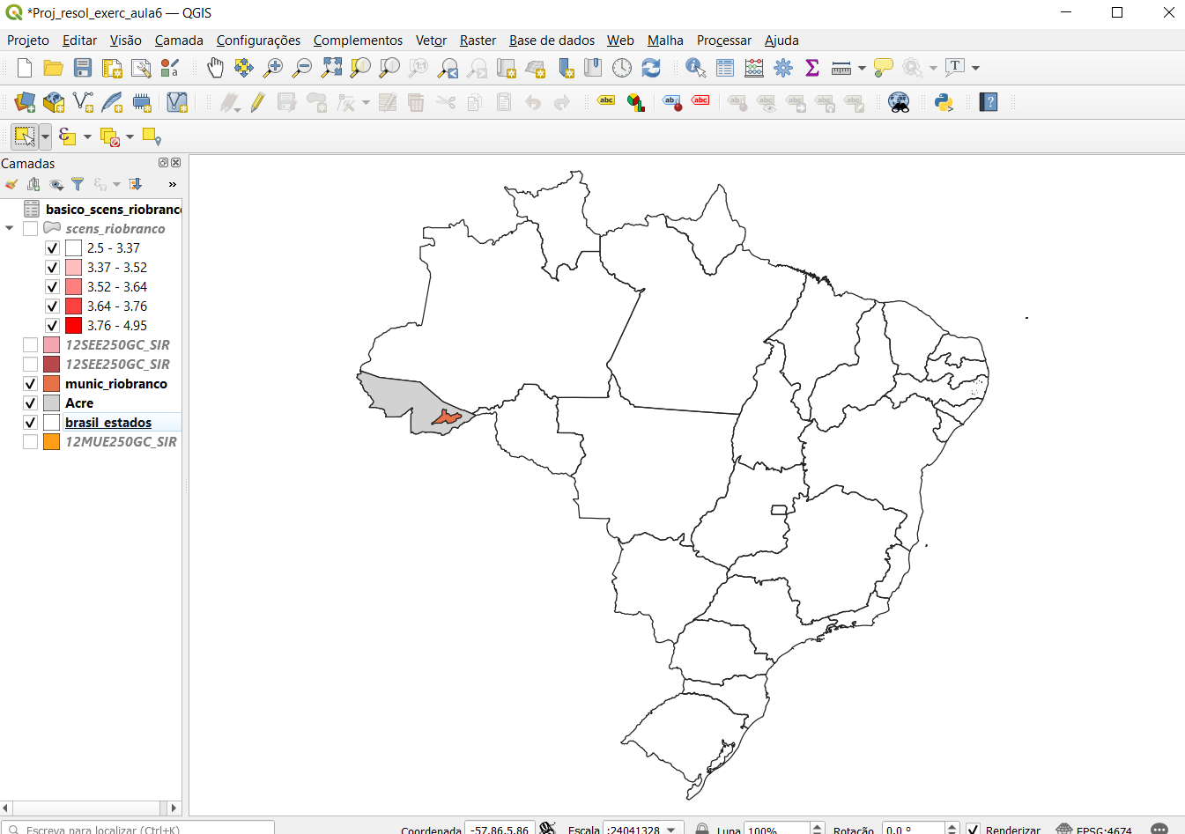
Abra um “Novo Compositor de impressão” e de o nome de mapa V003 de Rio Branco. No compositor, clicar no botão “Adicionar Mapa” e adicionar o primeiro mapa conforme a imagem abaixo. Ajuste o mapa na tela (posição e escala) e insira barra de escala, legenda e texto. Após, trave as camadas e trave os estilos para as camadas.
Volte para o QGIS, e desabilite os mapas do Brasil, Acre e Rio Branco e habilite o mapa de setores censitários com a variável V003. Volte para o compositor e insira, usando o botão “Adicionar mapa” esse mapa na tela. Deixe sem fundo, coloque o mapa em uma posição e escala adequadas, deixe com margem e insira legenda, escala, texto e norte. Após, trave as camadas e trave os estilos para as camadas. Para salvar uma imagem, clique em “Exportar como imagem” e escolha o arquivo .PNG. Abaixo está nossa figura final com todos os mapas.
